1 |  |  |  |  |  |  |  | 1 | 
 |  |  |  |  |  |  |  |  |  |  |  | 
2 |  |  |  |  |  |  |  |  |  |  | 2
 |  |  |  |  |  |  |  |  |  | 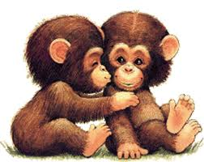
3 |  |  |  |  |  |  |  |  | 3
 |  |  |  |  |  |  |  |  |  |  |  | 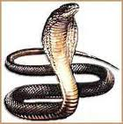
4 |  |  |  |  |  |  |  |  |  |  | 4
 |  |  |  |  |  |  |  |  |  | 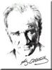
5 |  |  |  |  |  |  |  |  | 5
 |  |  |  |  |  |  |  |  |  |  |  | 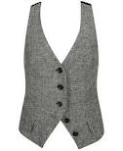
6 |  |  |  |  |  |  |  |  |  |  | 6
 |  |  |  |  |  |  |  |  |  | 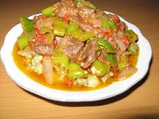
7 |  |  |  |  |  |  |  |  | 7 |  |  | 
8 |  |  |  |  |  |  |  |  |  |  | 8
 |  |  |  |  |  |  |  |  |  | 
9 |  |  |  |  |  |  |  |  | 9
 | Adı Soyadı:  ...............................................

